




BỘ CÔNG THƯƠNG
TRƯỜNG ĐẠI HỌC CÔNG THƯƠNG TP.HCM
KHOA CÔNG NGHỆ THÔNG TIN




ĐỒ ÁN NOSQL

Thiết kế CSDL đồ thị lý đề xuất sản phẩm liên quan đến khách hàng và xây dựng ứng dụng minh họa

GVHD: Nguyễn Thị Thu Tâm
SINH VIÊN THỰC HIỆN:
2001207169 – Nguyễn Việt Thành
2001200678 – Hồ Phạm Trường An
2001200060 – Nguyễn Văn Dũng
TP. HỒ CHÍ MINH – 2023

BỘ CÔNG THƯƠNG
TRƯỜNG ĐẠI HỌC CÔNG THƯƠNG TP.HCM
KHOA CÔNG NGHỆ THÔNG TIN


ĐỒ ÁN NOSQL

Thiết kế CSDL đồ thị lý đề xuất sản phẩm liên quan đến khách hàng và xây dựng ứng dụng minh họa

GVHD: Nguyễn Thị Thu Tâm
SINH VIÊN THỰC HIỆN:
2001207169 – Nguyễn Việt Thành
2001200678 – Hồ Phạm Trường An
2001200060 – Nguyễn Văn Dũng
TP. HỒ CHÍ MINH – 2023

LỜI CẢM ƠN

Đề tài "Thiết kế CSDL đồ thị lý đề xuất sản phẩm liên quan đến khách hàng và xây dựng ứng dụng minh họa" đã được hoàn thành tốt đẹp với sự giúp đỡ và hỗ trợ của tất cả thành viên trong nhóm.
Trước hết, chúng em xin gửi lời cảm ơn chân thành đến cô Nguyễn Thị Thu Tâm - giảng viên hướng dẫn đề tài đã luôn tận tâm, nhiệt tình giúp đỡ và hướng dẫn chúng em trong suốt quá trình thực hiện đề tài.
Chúng em cũng xin gửi lời cảm ơn đến các thầy cô trong khoa CNTT, trường Đại học Công Thương TP. HCM đã tạo điều kiện thuận lợi cho chúng em trong quá trình nghiên cứu và thực hiện đề tài.
Ngoài ra, chúng em xin cảm ơn gia đình và bạn bè đã luôn ủng hộ và động viên chúng em trong suốt quá trình thực hiện đề tài.
Chúng em hy vọng rằng kết quả của đề tài sẽ góp phần hữu ích cho việc nghiên cứu và phát triển các hệ thống đề xuất sản phẩm trong tương lai.
Trân trọng cảm ơn.

BẢNG PHÂN CÔNG NHIỆM VỤ VÀ ĐÁNH GIÁ MỨC ĐỘ ĐÓNG GÓP

STT | MSSV | HỌ VÀ TÊN | CÔNG VIỆC | MỨC ĐỘ ĐÓNG GÓP
1 | 2001207169 | Nguyễn Việt Thành | - Thiết kế cơ sở dữ liệu  - Thiết kế ứng dụng  - Thực hiện các chức năng trong ứng dụng  - Kết nối cơ sở dữ liệu vào ứng dụng | 100%
2 | 2001200678 | Hồ Phạm Trường An | - Thiết kế cơ sở dữ liệu  - Thiết kế ứng dụng  - Thực hiện các chức năng trong ứng dụng  - Làm Word, Powerpoint | 100%
3 | 2001200060 | Nguyễn Văn Dũng | - Thiết kế ứng dụng  - Thực hiện các chức năng trong ứng dụng | 100%

MỤC LỤC

DANH MỤC CÁC KÝ HIỆU VÀ CHỮ VIẾT TẮT 4
DANH MỤC HÌNH ẢNH 4
MỞ ĐẦU 5
CHƯƠNG 1. TỔNG QUAN 7
1. GIỚI THIỆU VỀ CƠ SỞ DỮ LIỆU NOSQL 7
2. LÝ DO CHỌN ĐỀ TÀI 8
3. MỤC TIÊU VÀ PHẠM VI ĐỀ TÀI 8
4. KẾT CHƯƠNG 9
CHƯƠNG 2. THIẾT KẾ CƠ SỞ DỮ LIỆU NOSQL 10
1. MÔ TẢ BÀI TOÁN 10
2. THIẾT KẾ CSDL ĐỒ THỊ CHO BÀI TOÁN 11
3. MÔ TẢ CSDL ĐỒ THỊ 11
4. MỘT SỐ CÂU LỆNH NEO4J 12
CHƯƠNG 3. KẾT NỐI NEO4J VÀ THIẾT KẾ FORM TRÊN JAVA 16
1. KẾT NỐI NEO4J TRÊN JAVA 16
2. THIẾT KẾ GIAO DIỆN TRÊN JAVA 17
3. CODE ỨNG DỤNG TRÊN JAVA 22
CHƯƠNG 4. KẾT LUẬN 25
TÀI LIỆU THAM KHẢO 26

DANH MỤC CÁC KÝ HIỆU VÀ CHỮ VIẾT TẮT

Viết tắt | Tiếng Anh | Tiếng Việt
CSDL | Database | Cơ sở dữ liệu
RDBMS | Relational Database Management System | Hệ quản trị cơ sở dữ liệu quan hệ

DANH MỤC HÌNH ẢNH

Hình 1 CSDL Neo4J đề tài 13
Hình 2 Thêm thư viện 16
Hình 3 Lớp DBConnect 17
Hình 4 Form LoaiUser 17
Hình 5 Form QuanLySanPham 18
Hình 6 Form SuaSanPham 19
Hình 7 Form DeXuatSanPham 21
Hình 8 Hàm gọi thông tin các nút sản phẩm lên bảng 22
Hình 9 Hàm tạo nút sản phẩm 22
Hình 10 Hàm tạo mối quan hệ 23
Hình 11 Hàm xóa nút sản phẩm 23
Hình 12 Hàm sửa sản phẩm 23
Hình 13 Hàm thêm và tạo quan hệ sản phẩm - thương hiệu 24

MỞ ĐẦU

Trong thời đại công nghệ thông tin phát triển mạnh mẽ, các doanh nghiệp kinh doanh trực tuyến ngày càng quan tâm đến việc đề xuất sản phẩm liên quan đến khách hàng. Đề xuất sản phẩm chính xác và phù hợp sẽ giúp doanh nghiệp tăng doanh thu, cải thiện trải nghiệm của khách hàng và tăng cường lòng trung thành của khách hàng.
Đề tài "Thiết kế CSDL đồ thị lý đề xuất sản phẩm liên quan đến khách hàng và xây dựng ứng dụng minh họa" được thực hiện nhằm mục tiêu thiết kế một cơ sở dữ liệu đồ thị lý đề xuất sản phẩm liên quan đến khách hàng và xây dựng một ứng dụng minh họa. Cơ sở dữ liệu đồ thị được thiết kế phải đáp ứng các yêu cầu về hiệu quả, chính xác và trực quan. Ứng dụng minh họa được xây dựng dựa trên cơ sở dữ liệu đồ thị để minh họa cho khả năng đề xuất sản phẩm của hệ thống.

Kết quả nghiên cứu của đề tài bao gồm:
Thiết kế cơ sở dữ liệu đồ thị lý đề xuất sản phẩm liên quan đến khách hàng: Cơ sở dữ liệu đồ thị được thiết kế bao gồm các bảng dữ liệu sau:
- Bảng sản phẩm: Lưu trữ thông tin về các sản phẩm.
- Bảng khách hàng: Lưu trữ thông tin về các khách hàng.
- Bảng thương hiệu: Lưu trữ thông tin về các thương hiệu của sản phẩm.
Xây dựng ứng dụng minh họa: Ứng dụng minh họa được xây dựng sử dụng ngôn ngữ lập trình Java. Ứng dụng minh họa có các chức năng sau:
- Nhập và lưu trữ dữ liệu sản phẩm và khách hàng.
- Đề xuất sản phẩm liên quan đến khách hàng.
- Hiển thị kết quả đề xuất sản phẩm.
Kết quả nghiên cứu của đề tài đã đạt được các mục tiêu đề ra. Cơ sở dữ liệu đồ thị được thiết kế đáp ứng các yêu cầu về hiệu quả, chính xác và trực quan. Ứng dụng minh họa được xây dựng có thể minh họa cho khả năng đề xuất sản phẩm của hệ thống.

Khuyến nghị
Đề tài có thể được tiếp tục nghiên cứu và phát triển theo các hướng sau:
Tăng cường tính năng của cơ sở dữ liệu đồ thị: Cơ sở dữ liệu đồ thị có thể được bổ sung thêm các tính năng để nâng cao khả năng đề xuất sản phẩm, chẳng hạn như:
- Tính đến yếu tố sở thích của khách hàng.
- Tính đến mối quan hệ giữa các sản phẩm.
- Hỗ trợ đề xuất sản phẩm theo khoản giá của khách hàng.
Mở rộng ứng dụng của cơ sở dữ liệu đồ thị: Cơ sở dữ liệu đồ thị có thể được ứng dụng trong các lĩnh vực khác ngoài đề xuất sản phẩm, chẳng hạn như đề xuất nội dung, đề xuất dịch vụ, v.v.

CHƯƠNG 1. TỔNG QUAN

1. GIỚI THIỆU VỀ CƠ SỞ DỮ LIỆU NOSQL
- Khái niệm cơ sở dữ liệu NoSql
Cơ sở dữ liệu NoSQL là một loại cơ sở dữ liệu không sử dụng mô hình quan hệ (RDBMS). RDBMS là mô hình cơ sở dữ liệu phổ biến nhất, trong đó dữ liệu được lưu trữ trong các bảng có cấu trúc. Các bảng có các cột và hàng, và dữ liệu được lưu trữ trong các ô.
Cơ sở dữ liệu NoSQL không có cấu trúc cố định như RDBMS. Thay vào đó, chúng sử dụng các mô hình dữ liệu khác nhau, chẳng hạn như đồ thị, khóa-giá trị, hàng đợi và cột.
Cơ sở dữ liệu NoSQL được sử dụng trong các ứng dụng nơi dữ liệu không phù hợp với mô hình quan hệ. Ví dụ, các ứng dụng xử lý dữ liệu lớn, dữ liệu không có cấu trúc hoặc dữ liệu thay đổi nhanh chóng có thể được hưởng lợi từ cơ sở dữ liệu NoSQL.
Các loại cơ sở dữ liệu NoSQL
Có nhiều loại cơ sở dữ liệu NoSQL khác nhau, mỗi loại có ưu điểm và nhược điểm riêng. Một số loại cơ sở dữ liệu NoSQL phổ biến bao gồm:
Cơ sở dữ liệu đồ thị: Dữ liệu được lưu trữ dưới dạng các nút và cạnh. Các nút đại diện cho các thực thể, chẳng hạn như người dùng, sản phẩm hoặc địa điểm. Các cạnh đại diện cho mối quan hệ giữa các nút.
Cơ sở dữ liệu khóa-giá trị: Dữ liệu được lưu trữ dưới dạng khóa và giá trị. Khóa là một giá trị duy nhất xác định một bản ghi dữ liệu. Giá trị là dữ liệu thực tế được lưu trữ.
Cơ sở dữ liệu hàng đợi: Dữ liệu được lưu trữ theo thứ tự thời gian. Dữ liệu mới được thêm vào cuối hàng đợi và dữ liệu cũ được xóa khỏi đầu hàng đợi.
Cơ sở dữ liệu cột: Dữ liệu được lưu trữ theo cột. Các cột có thể được truy vấn riêng lẻ, điều này có thể cải thiện hiệu suất cho các truy vấn có chọn lọc.
- Khái niệm cơ sở dữ liệu đồ thị Neo4J
Neo4j là một cơ sở dữ liệu đồ thị mã nguồn mở, phân tán, được sử dụng để lưu trữ và truy vấn dữ liệu dưới dạng đồ thị. Trong một đồ thị, dữ liệu được lưu trữ dưới dạng các nút (node) và các cạnh (edge) kết nối các nút với nhau. Các nút đại diện cho các thực thể, chẳng hạn như người, địa điểm hoặc sản phẩm, trong khi các cạnh đại diện cho các mối quan hệ giữa các thực thể đó.

2. LÝ DO CHỌN ĐỀ TÀI
Lý do chọn đề tài Thiết kế CSDL đồ thị lý đề xuất sản phẩm liên quan đến khách hàng và xây dựng ứng dụng minh họa là vì sự quan trọng của khách hàng trong mô hình kinh doanh của mọi công ty. Khách hàng là tài sản quý báu và là nguồn cung cấp thông tin quan trọng cho sự phát triển của doanh nghiệp. Trong thời đại số hóa ngày nay, việc thu thập, quản lý và phân tích dữ liệu liên quan đến khách hàng đã trở nên quan trọng hơn bao giờ hết.
Chúng em chọn đề tài này để tận dụng sức mạnh của Cơ sở dữ liệu đồ thị, một cách hiệu quả để lưu trữ và thăm dò các mối quan hệ phức tạp giữa các yếu tố khách hàng, sản phẩm và dịch vụ. Thiết kế CSDL đồ thị sẽ giúp chúng em hiểu rõ hơn về cách mà các khách hàng tương tác với sản phẩm và dịch vụ của chúng em, từ đó cải thiện trải nghiệm của họ.
Việc xây dựng ứng dụng minh họa đi kèm với CSDL đồ thị sẽ giúp chúng em trực quan hóa dữ liệu và cung cấp thông tin chi tiết cho các bộ phận quản lý và tiếp thị trong việc đưa ra quyết định chiến lược. Ngoài ra, ứng dụng này cũng giúp tạo ra một kênh giao tiếp hiệu quả với khách hàng, giúp họ tìm hiểu về sản phẩm và dịch vụ của chúng em một cách dễ dàng hơn.
Tóm lại, đề tài này được chọn vì sự quan trọng của khách hàng trong kinh doanh và mong muốn tận dụng công nghệ đồ thị để nâng cao sự hiểu biết về họ và tối ưu hóa quá trình quản lý thông tin khách hàng.

3. MỤC TIÊU VÀ PHẠM VI ĐỀ TÀI
Dự án nhằm xây dựng một hệ thống cơ sở dữ liệu đồ thị dựa trên thông tin khách hàng, từ đó tạo ra một ứng dụng minh họa cung cấp thông tin chi tiết và trực quan về mối quan hệ giữa khách hàng và sản phẩm.
- Mục tiêu của dự án
- Thiết kế và triển khai CSDL đồ thị: Xây dựng một cơ sở dữ liệu đồ thị đáp ứng nhu cầu lưu trữ và truy xuất thông tin về khách hàng, sản phẩm và mối quan hệ giữa chúng.
- Thu thập và xử lý dữ liệu: Tích hợp dữ liệu từ các nguồn khác nhau, sau đó xử lý dữ liệu để chuyển đổi thành dữ liệu đồ thị có cấu trúc.
- Xây dựng ứng dụng minh họa: Phát triển một ứng dụng web hoặc di động để trực quan hóa dữ liệu từ CSDL đồ thị.
- Tối ưu hóa quản lý khách hàng: Tạo cơ hội cho việc tối ưu hóa quản lý thông tin khách hàng, tùy chỉnh sản phẩm và dịch vụ dựa trên phản hồi từ khách hàng và dữ liệu mối quan hệ.
- Phạm vi của dự án
Dự án sẽ tập trung vào khách hàng và sản phẩm, cung cấp thông tin đáng tin cậy và cách tiếp cận hiệu quả. Ngoài ra, nó cũng có thể mở rộng để tích hợp các yếu tố khác, như dịch vụ hoặc chiến dịch tiếp thị, để cung cấp cái nhìn toàn diện hơn về mối quan hệ khách hàng-sản phẩm.

4. KẾT CHƯƠNG
Đề tài này thể hiện sự nhận thức về sự quan trọng của khách hàng trong kinh doanh và sự tiến bộ của công nghệ đồ thị. Việc xây dựng CSDL đồ thị và ứng dụng minh họa liên quan sẽ mang lại nhiều lợi ích cho doanh nghiệp, bao gồm sự hiểu biết sâu sắc về khách hàng, khả năng tùy chỉnh sản phẩm và dịch vụ, và cách tiếp cận hiệu quả hơn. Ngoài ra, nó cũng có khả năng mở ra cơ hội cho việc phát triển dự án trong tương lai để cung cấp thông tin toàn diện hơn về mối quan hệ giữa khách hàng và các yếu tố khác trong mô hình kinh doanh. Tổng cộng, đề tài này góp phần thúc đẩy sự phát triển và cải thiện trong quản lý thông tin khách hàng và mối quan hệ sản phẩm - khách hàng.

CHƯƠNG 2. THIẾT KẾ CƠ SỞ DỮ LIỆU NOSQL

1. MÔ TẢ BÀI TOÁN
Tâm lý chung của khách hàng là mong muốn tìm được sản phẩm phù hợp với nhu cầu và sở thích của mình. Vì vậy, trong kinh doanh, các cửa hàng luôn chú trọng tới việc đề xuất sản phẩm liên quan đến khách hàng với mong muốn tăng tỷ lệ chốt đơn hàng. Việc đề xuất sản phẩm dựa trên nhu cầu và sở thích của khách hàng chính là cách giúp cửa hàng tăng doanh thu và xây dựng mối quan hệ lâu dài với khách hàng.
Việc đề xuất sản phẩm liên quan đến khách hàng là một trong những cách hiệu quả để tăng doanh thu và xây dựng mối quan hệ lâu dài với khách hàng. Các cửa hàng cần chú trọng tới việc thu thập và phân tích dữ liệu để đề xuất sản phẩm phù hợp với nhu cầu và sở thích của khách hàng.

2. THIẾT KẾ CSDL ĐỒ THỊ CHO BÀI TOÁN
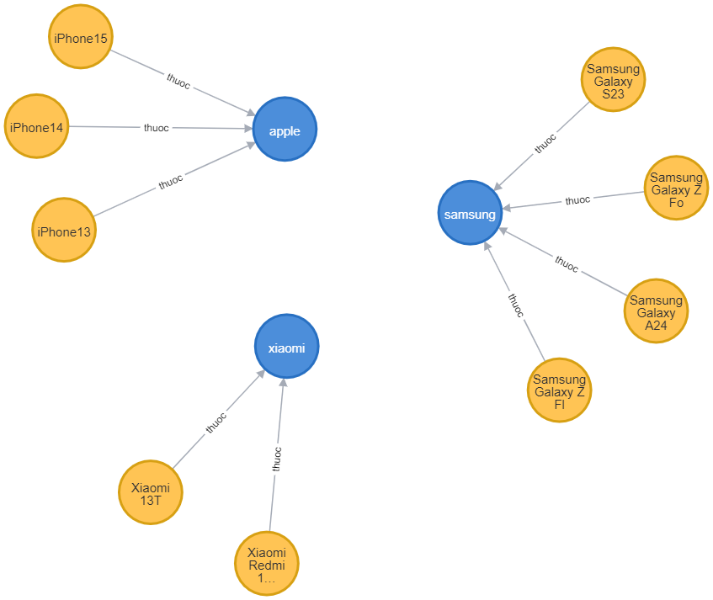
Hình 1 CSDL Neo4J đề tài

3. MÔ TẢ CSDL ĐỒ THỊ
Cơ sở dữ liệu đồ thị trong đề tài này bao gồm ba loại nút chính: "Brand" (Thương hiệu), "Product" (Sản phẩm), và "Customer" (Khách hàng). Các nút này đại diện cho các yếu tố cốt lõi trong mô hình kinh doanh của doanh nghiệp và có vai trò quan trọng trong việc theo dõi và quản lý thông tin liên quan đến khách hàng và sản phẩm.
Nút "Brand" (Thương hiệu): Nút này đại diện cho các thương hiệu hoặc nhãn hiệu mà doanh nghiệp đại diện. Mỗi nút "Brand" chứa thông tin về tên thương hiệu. Thương hiệu thường có mối quan hệ với các sản phẩm mà họ sản xuất hoặc cung cấp.
Nút "Product" (Sản phẩm): Nút này biểu thị các sản phẩm hoặc dịch vụ mà thương hiệu cung cấp. Mỗi nút "Product" chứa thông tin chi tiết về sản phẩm, bao gồm tên, giá cả, ram . Sản phẩm có mối quan hệ với thương hiệu .
Nút "Customer" (Khách hàng): Nút này đại diện cho thông tin cá nhân của khách hàng mà doanh nghiệp phục vụ. Mỗi nút "Customer" chứa thông tin như tên, sở thích. Khách hàng có mối quan hệ với thương hiệu thông qua các sở thích.
Cơ sở dữ liệu đồ thị này cho phép thể hiện mối quan hệ phức tạp giữa các nút. Ví dụ, một khách hàng có thể được đề xuất nhiều sản phẩm từ cùng một thương hiệu hoặc từ nhiều thương hiệu khác nhau. Đồng thời, sản phẩm chỉ có thể thuộc về một hoặc. Việc này giúp cung cấp cái nhìn toàn diện và phức tạp hơn về tương tác giữa khách hàng, sản phẩm và thương hiệu trong mô hình kinh doanh, giúp doanh nghiệp hiểu rõ hơn và tối ưu hóa quản lý thông tin liên quan đến họ.

4. MỘT SỐ CÂU LỆNH NEO4J
- Thao tác trên nút:
- Thêm nút thương hiệu:
create(b:brand{name:'<Tên_thương_hiệu>'}) return b;
Ví dụ:
create(b:brand{name:'apple'}) return b;
- Thêm nút sản phẩm:
create(p:product{name:'<Tên_sản_phẩm>'}) return p;
Ví dụ:
create(p:product{name:'iPhone15',gia:'31000000',ram:'512GB'}) return p;
- Xóa nút sản phẩm:
MATCH (p:product {name: '<Tên_sản_phẩm>'}) DETACH DELETE p;
Ví dụ:
MATCH (p:product {name: ' iPhone15'}) DETACH DELETE p;
- Sửa tên sản phẩm:
MATCH (p:product {name: '<Tên_sản_phẩm>'})
SET p.name = '<Tên_mới_của_sản_phẩm>'
RETURN p.name;
Ví dụ:
MATCH (p:product {name: ' iPhone15'})
SET p.name = ' iPhone15 Pro Max'
RETURN p.name;
- Thao tác trên mối liên kết:
- Tạo liên kết sản phẩm thuộc thương hiệu:
MATCH(b:brand),(p:product)
WHERE b.name='<Tên_thương_hiệu>' and p.name='<Tên_sản_phẩm>'
CREATE (p)-[:thuoc]->(b)
RETURN p,b
Ví dụ:
MATCH(b:brand),(p:product)
WHERE b.name='apple' and p.name='iPhone15'
CREATE (p)-[:thuoc]->(b)
RETURN p,b
- Một số câu truy vấn:
- Đề xuất sản phẩm hãng Apple với giá trên 20 triệu.
MATCH (b:brand{name:'apple'})<-[:thuoc]-(p:product)
WHERE toInteger(p.gia) > 20000000
RETURN p
- Đề xuất tất cả sản phẩm với giá trong khoảng 10 - 20 triệu.
MATCH (p:product)
WHERE toInteger(p.gia) < 10000000 OR toInteger(p.gia) > 20000000
RETURN p
- Đề xuất tất cả sản phẩm hãng Samsung
MATCH (b:brand{name:'samsung'})<-[:thuoc]-(p:product)
RETURN p
- Liệt kê tên khách hàng và tên sản phẩm được những khách hàng quan tâm thuộc hãng Samsung với mức giá trên 20 triệu.
MATCH (b:brand)<-[:thuoc]-(p:product), (c:customer)-[:thich]->(b:brand)
WHERE b.name = 'samsung' AND toInteger(p.gia) > 20000000
RETURN c.nameKH, p.name
- Liệt kê những khách hàng cùng thích cả 2 hãng Apple và Samsung.
MATCH (c:customer)-[:thich]->(b:brand)
WHERE b.name IN ['apple', 'samsung']
WITH c, COUNT(DISTINCT b) AS count
WHERE count = 2
RETURN c
- Liệt kê sản phẩm thuộc hãng Xiaomi có giá thành rẻ nhất.
MATCH (b:brand{name:'xiaomi'})<-[:thuoc]-(p:product)
RETURN p
ORDER BY toFloat(p.gia)
LIMIT 1
- Liệt kê sản phẩm mắc nhất của hãng Apple.
MATCH (b:brand{name:'apple'})<-[:thuoc]-(p:product)
RETURN p
ORDER BY toFloat(p.gia) DESC
LIMIT 1
- Tính giá trung bình của các sản phẩm thuộc hãng Samsung.
MATCH (b:brand)<-[:thuoc]-(p:product)
WHERE b.name = 'samsung'
RETURN AVG(toFloat(p.gia)) AS giaTrungBinh
- Liệt kê những hãng có sản phẩm giá trên 20 triệu.
MATCH (b:brand)<-[:thuoc]-(p:product)
WITH b, toFloat(p.gia) AS gia
WHERE gia > 20000000
RETURN b
- Cho biết danh sách các hãng không có sản phẩm giá trên 10 triệu.
MATCH (b:brand)<-[:thuoc]-(p:product)
WITH b, toFloat(p.gia) AS gia
WHERE gia <= 10000000
RETURN DISTINCT b.name
- Liệt kê tất cả các sản phẩm và toàn bộ thông tin của chúng.
MATCH (b:brand)<-[:thuoc]-(p:product)
RETURN p.name AS TenSanPham, p.gia AS Gia, p.ram AS RAM, b.name AS Hang
- Tìm các sản phẩm có giá thành cao nhất trong mỗi hãng.
MATCH (b:brand)<-[:thuoc]-(p:product)
WITH b, p, toFloat(p.gia) AS gia
ORDER BY gia DESC
RETURN b.name AS Hang, COLLECT(p.name)[0] AS SanPham, MAX(gia) AS GiaCaoNhat
- Liệt kê các hãng và tổng số sản phẩm của hãng
MATCH (b:brand)<-[:thuoc]-(p:product)
RETURN b.name AS Hang, COUNT(p) AS TongSanPham
- Tìm sản phẩm có RAM lớn nhất trong mỗi hãng.
MATCH (b:brand)<-[:thuoc]-(p:product)
WITH b, p, p.ram AS ram
ORDER BY ram DESC
RETURN b.name AS Hang, COLLECT(p.name)[0] AS SanPham, MAX(ram) AS RAMLonNhat
- Tìm các sản phẩm có giá thành cao hơn giá trung bình của tất cả các sản phẩm.
MATCH (p:product)
WITH AVG(toFloat(p.gia)) AS giaTrungBinh
MATCH (p:product)
WHERE toFloat(p.gia) > giaTrungBinh
RETURN p.name AS TenSanPham, p.gia AS Gia

CHƯƠNG 3. KẾT NỐI NEO4J VÀ THIẾT KẾ FORM TRÊN JAVA

1. KẾT NỐI NEO4J TRÊN JAVA
Cài đặt thư viện: Để kết nối ứng dụng viết bằng Java với Neo4J, trước tiên phải cài đặt gói thư viện chương trình:
Bước 1: Trên project hiện hành, tại Libraries > Add JAR/Folder… > add hết các File .jar ơ thư mục trên.
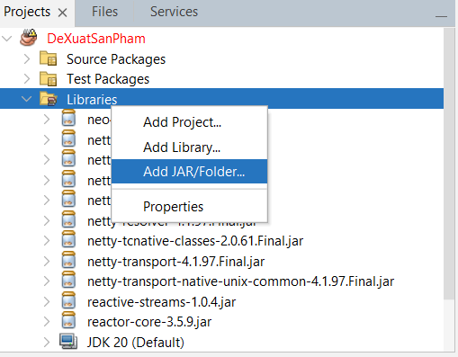
Hình 2 Thêm thư viện

Kết nối database thông qua lớp DBConnect:
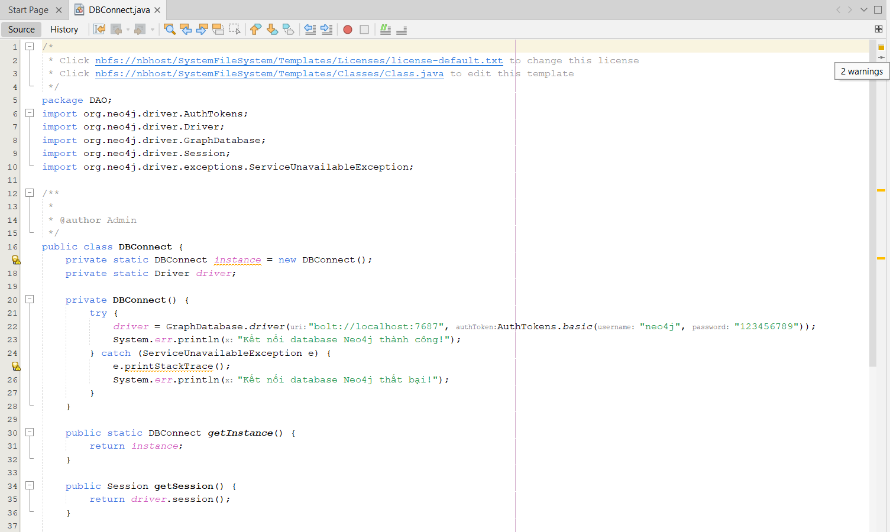
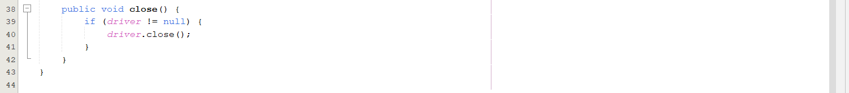
Hình 3 Lớp DBConnect

2. THIẾT KẾ GIAO DIỆN TRÊN JAVA
Ứng dụng chính của chúng em sẽ bao gồm 3 Form chính lần lượt là: LoaiUser, QuanLySanPham, SuaSanPham, DeXuatSanPham
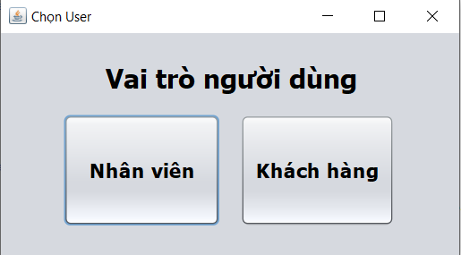
Hình 4 Form LoaiUser

Tại Form này người dùng sẽ có 2 sự lựa chọn để thực hiện các chức năng ứng theo tên của các nút là Nhân viên và Khách hàng
- Khi chọn vào nút Nhân viên:
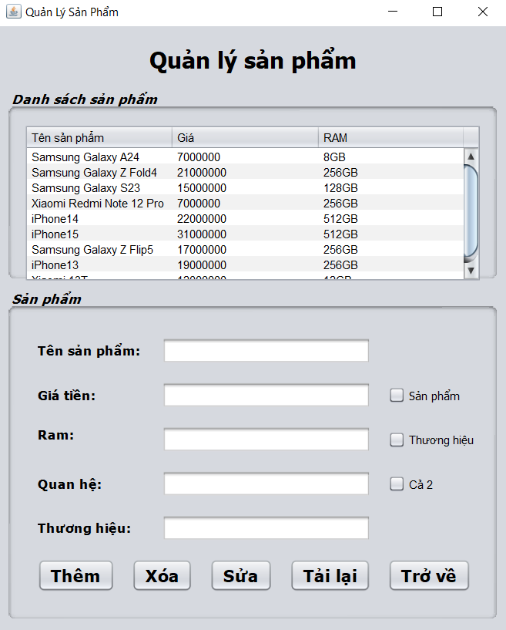
Hình 5 Form QuanLySanPham

Đây là nơi để thực hiện các thao tác thêm, xóa, sửa sản phẩm hay thương hiệu cũng như khởi tạo các mối quan hệ giữa các nút với nhau ở cơ sở dữ liệu đồ thị. Khi thực hiện chức năng thêm, có 3 trường hợp để thực hiện thao tác:
- Sản phẩm: Khi không nhập Textfield thương hiệu chỉ thêm 1 nút sản phẩm mới hoàn toàn không được liên kết với bất kỳ nút thương hiệu nào trong cơ sở dữ liệu. Ngược lại khi nhập vào Textfield thương hiệu thì sẽ xuất hiện 2 trường hợp. Trường hợp chưa tồn tại thương hiệu trong cơ sở dữ liệu thì sẽ xuất ra thông báo. Ngược lại khi đã có thương hiệu rồi, sẽ thực hiện thêm 1 nút và nối quan hệ tới thương hiệu đó.
- Thương hiệu: Chỉ thêm 1 nút thương hiệu vào cơ sở dữ liệu đồ thị.
- Cả 2: Tạo mới hoàn toàn 1 nút sản phẩm và 1 nút thương hiệu liên kết với nhau.
Khi thực hiện chức năng xóa, cũng tương tự như chức năng thêm tuy nhiên nó đơn giản hơn là sẽ xóa 1 sản phẩm hoặc 1 thương hiệu hoặc là cả 2 tùy vào lựa chọn của người dùng.
Khi thực hiện chức năng sửa bởi vì 1 vài khó khăn trong quá trình vận hành nên chúng em đã thể hiện chức năng sửa ở 1 form khác.
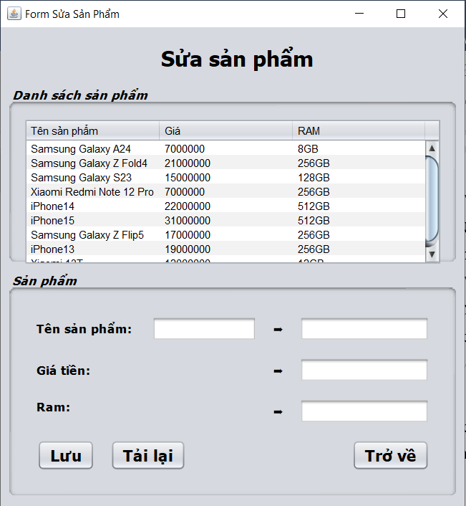
Hình 6 Form SuaSanPham

Tại đây chỉ cần nhập tên sản phẩm rồi chỉnh sửa các thông số ở các hàng tương ứng.
- Khi chọn vào nút Khách hàng:

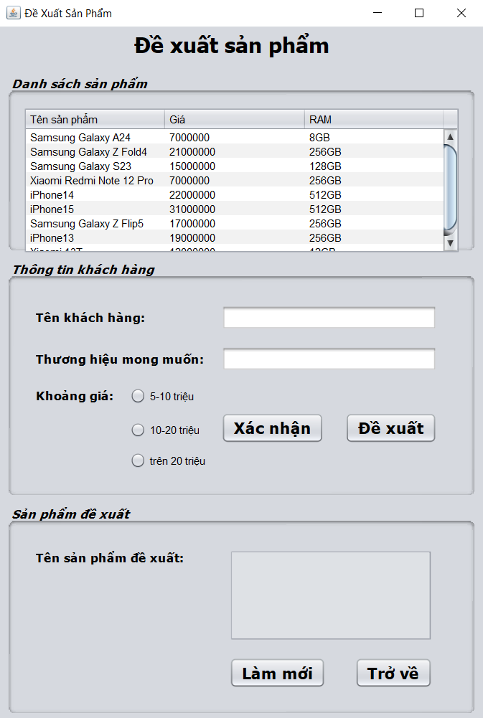
Hình 7 Form DeXuatSanPham

Đây là nơi thực hiện chức năng chính của đề tài, tại đây chỉ cần nhập thông tin khách hàng, sở thích, mức giá mong muốn của bản thân khách hàng (nếu cần) để hệ thống thực hiện các chức năng truy vấn và đề xuất sản phẩm phù hợp với các yêu cầu của khách hàng.

3. CODE ỨNG DỤNG TRÊN JAVA
Một số đoạn code gọi hàm trong Neo4J:
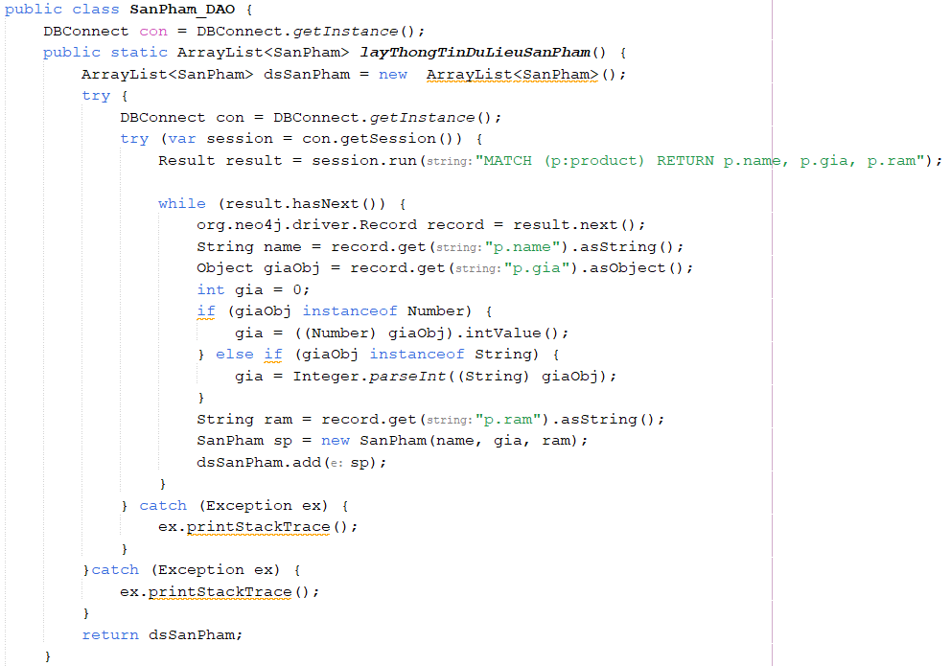
Hình 8 Hàm gọi thông tin các nút sản phẩm lên bảng

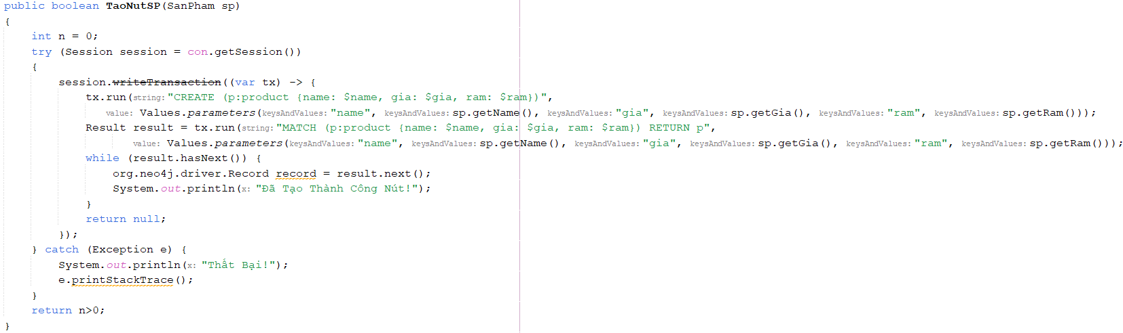
Hình 9 Hàm tạo nút sản phẩm

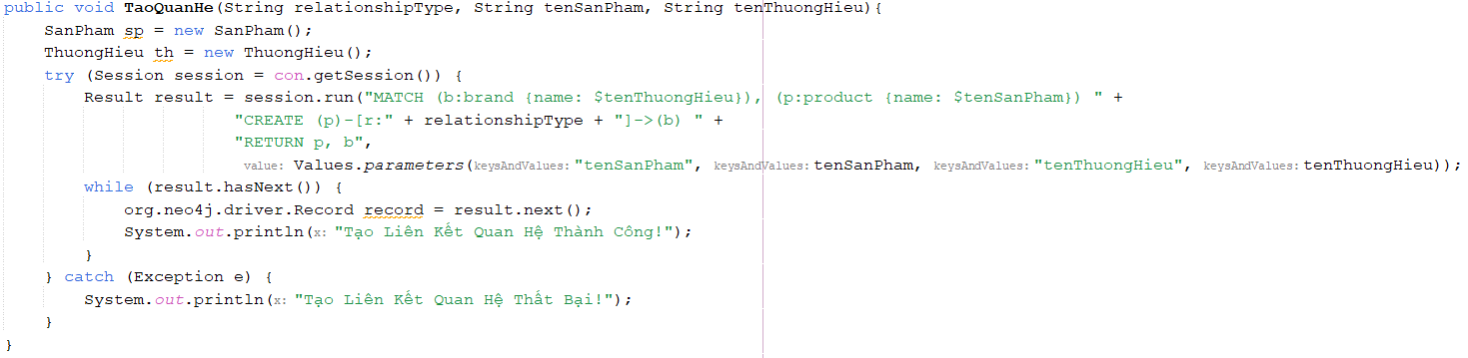
Hình 10 Hàm tạo mối quan hệ

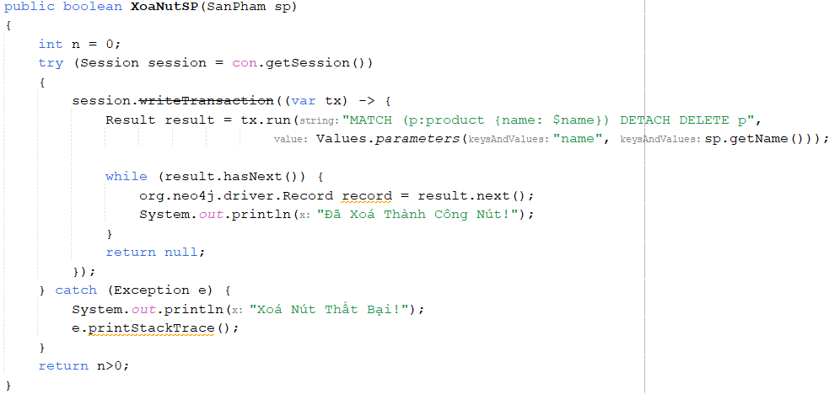
Hình 11 Hàm xóa nút sản phẩm

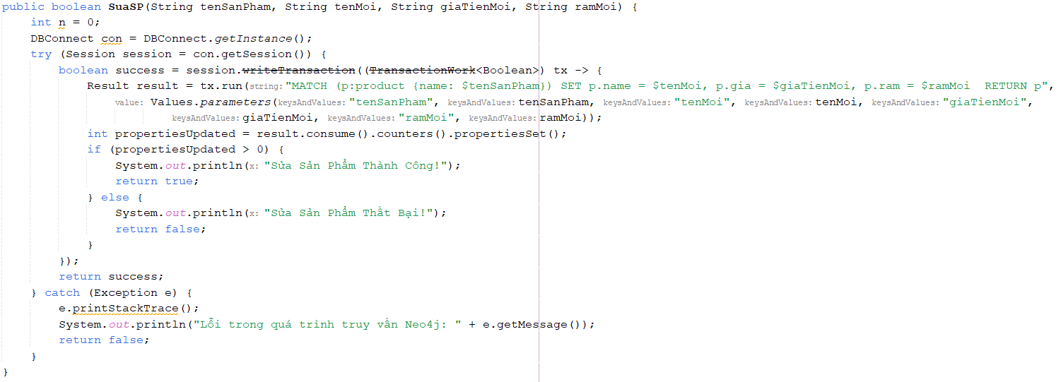
Hình 12 Hàm sửa sản phẩm

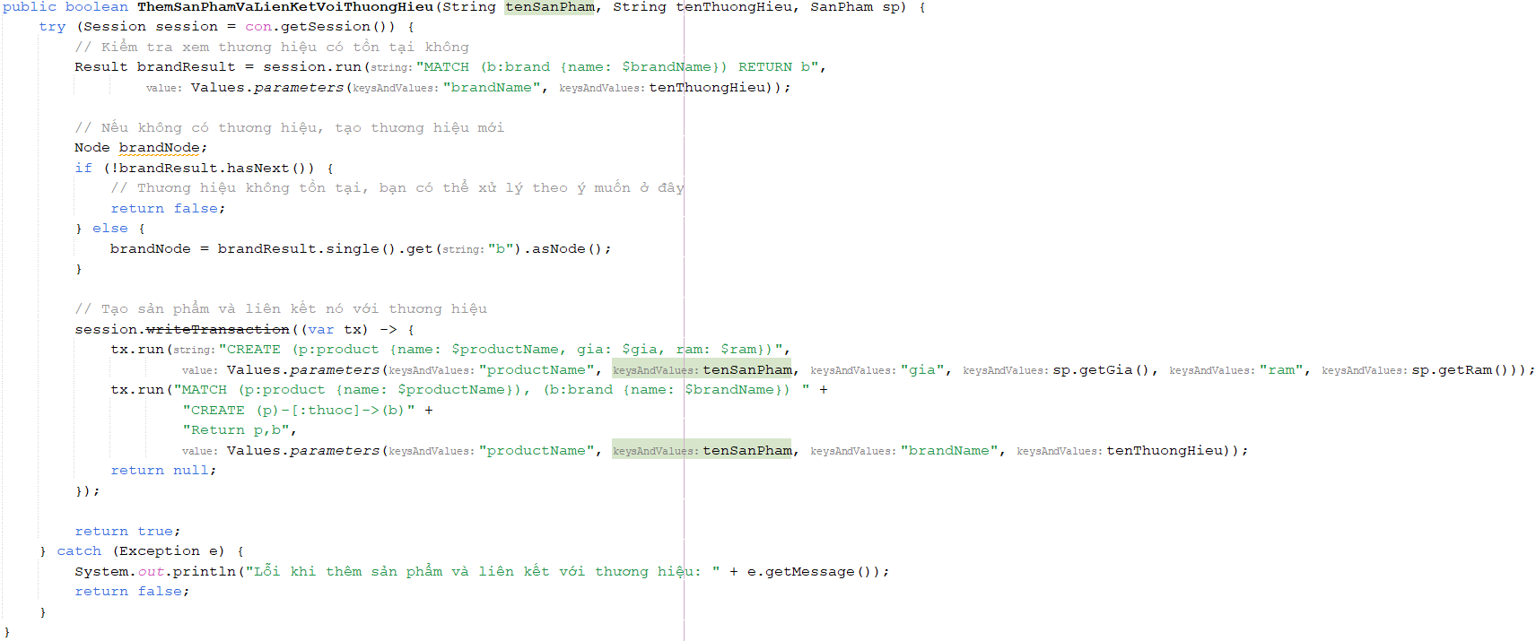
Hình 13 Hàm thêm và tạo quan hệ sản phẩm - thương hiệu

CHƯƠNG 4. KẾT LUẬN

Qua quá trình phân tích và nghiên cứu đề tài được giao, nhóm chúng em đã giải quyết được những yêu cầu cơ bản của công việc đề xuất sản phẩm liên quan đến khách hàng và đưa ra được các báo cáo có thể đáp ứng được một phần các công việc đề xuất sản phẩm liên quan đến khách hàng. Tuy nhiên, chương trình vẫn còn một số hạn chế như:
- Chưa mang tính chuyên nghiệp cao, chưa giải quyết được trọn vẹn những vấn đề nảy sinh trong quá trình đề xuất sản phẩm liên quan đến khách hàng.
- Chưa đạt tính thẩm mỹ cao, chương trình còn nhiều phần thiếu sót.
- Do thời gian làm đề tài có giới hạn, nên chương trình cũng chưa phản ánh đầy đủ các vấn đề liên quan.
Nhóm chúng em rất mong nhận được sự chỉ dẫn đóng góp, bổ sung ý kiến của các thầy cô và bạn bè để phần mềm này được hoàn thiện hơn.

TÀI LIỆU THAM KHẢO
Website
[1] https://viblo.asia/
[2] https://viblo.asia/

